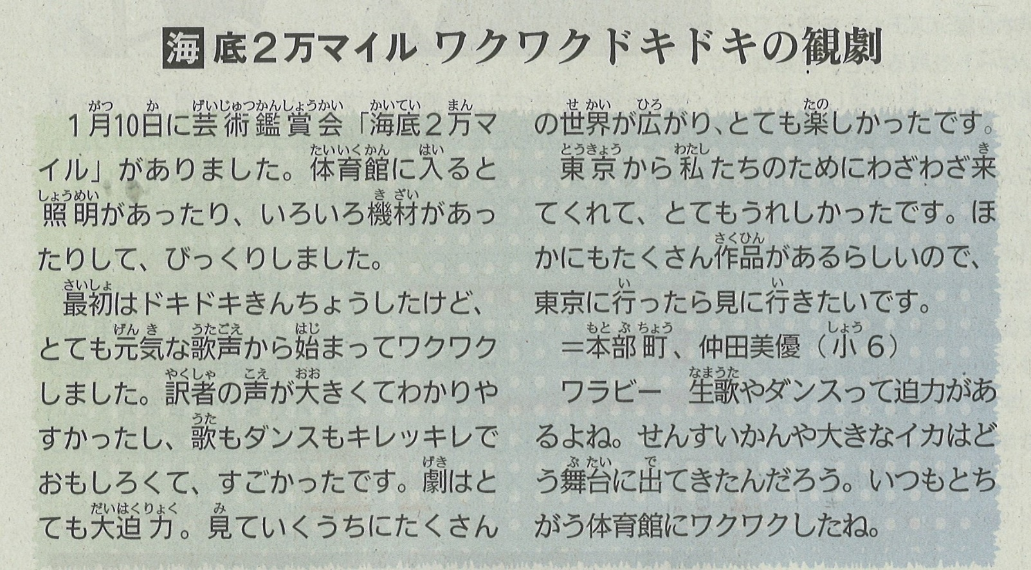

**【沖縄タイムス ワラビー　2023年3月5日（日）掲載】**